Docker搭建私有库。
Docker客户端：192.168.112.10；Docker私有仓库服务器：192.168.112.129
1.在服务端192.168.112.129上拉取仓库镜像：registry
[root@localhost ~]# docker pull registry
2.在服务端192.168.112.129运行docker私有仓库
[root@localhost ~]# docker run -d -v /registry:/var/lib/registry -p 5000:5000 --restart=always --privileged=true --name registry registry:latest
如果成功执行，则表示我们的docker私有仓库搭建成功。
下面对这条命令的部分内容做下说明。
/registry表示宿主机目录，该目录如果不存在会自动创建。
docker -v 宿主机目录：容器目录
在网上看到的解释：
把宿主机的目录挂载到容器中
或者
把docker 容器中某目录的数据 加载到 宿主机的某个目录
这样做的目的是为了防止docker私有仓库这个容器被删除时，仓库里的镜像也会被删除。
3.在客户端制作镜像（192.168.112.10）
以hello-world为例，先把它拉取下来
[root@localhost ~]# docker pull hello-world
给hello-world镜像打个tag，表示新的版本
[root@localhost ~]# docker tag hello-world 192.168.112.129:5000/hello-world:latest
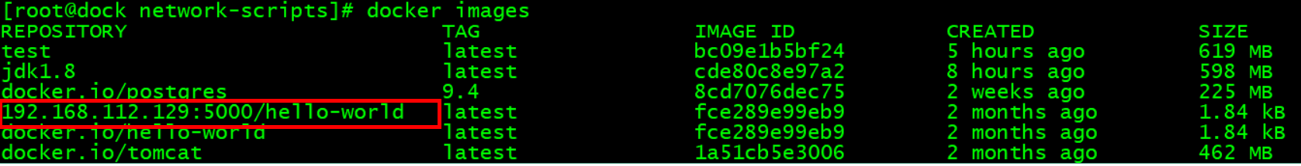
4.将新的hello-world镜像上传到私有仓库
[root@localhost ~]# docker push 192.168.112.129:5000/hello-world:latest
发现会报以下错误：
The push refers to a repository [192.168.1.161:5000/hello-world]
Get https://192.168.1.161:5000/v1/_ping: http: server gave HTTP response to HTTPS client
原因是docker私有仓库服务器，默认是基于https传输的，
所以我们需要在客户端192.168.112.10做相关设置，不使用https传输
[root@localhost ~]# vi /etc/docker/daemon.json
将下面的代码放进去保存并退出。
"insecure-registries":["192.168.112.129:5000"]
最终如下所示：
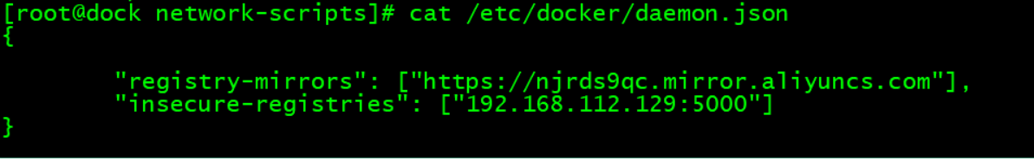
依次执行下面两条命令，重新启动docker：
[root@localhost ~]# systemctl daemon-reload
[root@localhost ~]# systemctl restart docker
再次执行推送命令：
[root@localhost ~]# docker push 192.168.112.129:5000/hello-world:latest
5.在私有仓库192.168.112.129查看上传的镜像
[root@localhost repositories]# ls /registry/docker/registry/v2/repositories
或者在客户端执行以下命令查看：
[root@localhost ~]# curl http://192.168.112.129:5000/v2/_catalog
会输出：
{"repositories":["hello-world"]}
好，大功告成。
从私有库拉取镜像
#docker pull 192.168.112.129:5000/hello-world:latest

